ЛАБОРАТОРНАЯ РАБОТА №4
ИССЛЕДОВАНИЕ АНАЛОГОВЫХ КОМПАРАТОРОВ
І. Цель занятия.
Отработать методику построения аналоговых компараторов, реализующих различные критерии оценки состояния проверяемого объекта (“годен – негоден”, “меньше – норма – больше” и др.). Построить и исследовать работу различных схем аналоговых компараторов.
ІІ. Методические указания.
При подготовке к лабораторному занятию необходимо изучить:
- Назначение и принцип действия аналоговых сравнивающих устройств, их свойства и характеристики;
- Методику синтеза логической части компараторов из элементов “И”, “НЕ”, “ИЛИ” – для различных критериев;
- Структурные схемы аналоговых компараторов, оценивающих состояние объекта контроля по критериям “годен – негоден” при ограничении по минимуму, “норма – меньше – больше” и др.
ІІІ. Литература.
А.Е. Акиндеев, В.Д. Константинов и др. Инженерно-авиационная служба и эксплуатация авиационного оборудования, ВВИА. им. Н.Е.Дуковского,1970.
ІV. Краткие сведения из теории.
Компаратор в автоматизированных системах контроля состоит из двух элементов – сравнивающего устройства и анализатора знака и величины ошибки.
Сравнивающиеустройстваосуществляютсопоставлениерезультатовизмерения с эталонными значениями. На выходе сравнивающего устройства образуется сигнал ошибки$∆U=U_{BX}-U_{ЭТ,}$ который поступает на анализатор.
Основным элементом сравнивающего устройства в аналоговых компараторах используется реле напряжения, т.е. устройство срабатывающее при строго определенном напряжении. В качестве реле устройств сравнения автоматизированных систем контроля используются либо обычные электромеханические реле, либо пороговые элементы, выполненные в виде полупроводниковых реле напряжения, следящих триггеров и т.д., т.е. элементов имеющих релейную характеристику.
Схема полупроводникового реле напряжения представлена на рис. 3.1.
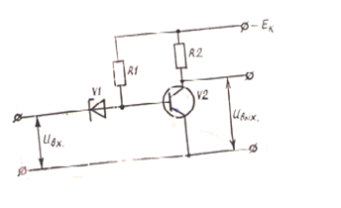
Рис. 3.1. Схема полупроводникового реле напряжения
Напряжение срабатывая этого реле определяется пороговым напряжением$U_{П}$ стабилитрона V1. Сопротивление R1 подбирается такой величины, чтобы при отсутствии входного сигнала и при всех значениях$U_{ВХ}<U_{П}$ ,триод V2 находился в открытом состоянии($U_{ВЫХ}=0$ ). При входном сигнале, превышающем пороговое напряжение стабилитрона, триод запирается, и выходное напряжение становится равным$E_{K}$.
Характеристика стабилитрона изображена на рис. 3.2.
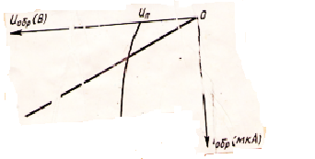
Рис. 3.2. Характеристика стабилитрона

V. Описание лабораторной установки
Лабораторная установка представляет собой стенд, в левой части которого смонтированы:
- выключатель${ В}_{2 }$для выключения напряжения $U_{X}$, а также подачи напряжения на блок эталонных сигналов;
- потенциометры “Грубо” и “Точно” для регулирования напряжения$U_{X}$;
- вольтметр V2 для контроля напряжений $U_{X}$и $U_{ЭТ1}÷U_{ЭТ2 }$с переключателем${ B}_{4}$, предназначенным для изменения пределов измерения;
- переключатель $B_{3}$ для выбора напряжений $U_{X}=U_{ЭТ1}÷U_{ЭТ2}$и подключение их к вольтметру$V_{2}^{1}$.
В центральной части стенда размещены:
- сравнивающие устройства СУ1 – СУ2;
- блок эталонных сигналов $U_{ЭТ1}- U_{ЭТ2}$с регулировочными потенциометрами “Грубо”, “Точно”;
- набор элементов “И”, “НЕ”, “ИЛИ” для построения логических устройств компараторов;
- устройство индикации, обеспечивающее индикацию результатов по различным критериям, устройство индикации имеет кнопку контроля ламп.
В правой части стенда размещены:
- выключатель${ B}_{1 }$, вольтметр V1 и сигнальная лампа, служащие для включения и контроля напряжения подводимого к устройству индикации.

VI. Задание к лабораторному занятию
- Снять статические характеристики аналоговых сравнивающих устройств.
- Построить структурные схемы компараторов оценивающих состояние объекта контроля по различным критериям и исследовать их.
Структурные схемы, реализующие задание критерии имеют следующий вид: (рис. 3.3)

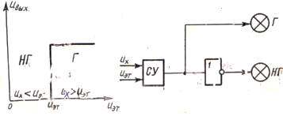

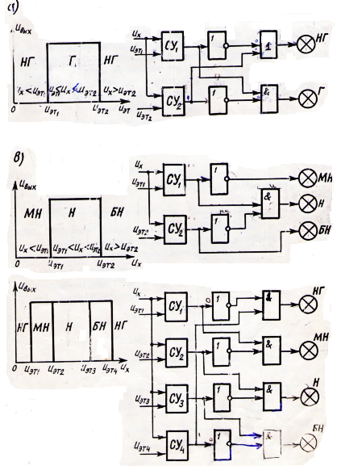
Основу аналогового компаратора реализующий критерий меньше нормы, норма, больше нормы (рис. 3.3 в) составляют два сравнивающих устройства, осуществляющих сравнение контролируемого напряжения $U_{X }$с эталонными значениями напряжений $U_{ЭТ1 }и U_{ЭТ2 }$,а также логическое устройство для обработки результатов сравнения.
Компаратор выдает сигнал Норма, если выполняется условие
$$U_{ЭТ1}≤U_{X}≤U_{ЭТ2}$$
Если значение$U_{X}$ меньше значения $U_{ЭТ1 }$, т.е. $U_{X}<U_{ЭТ1}$ , то компаратор выдает сигнал “меньше норма”.
Если${ U}_{X}>U_{ЭТ2}$ ,то компаратор выдает сигнал “Больше нормы”.
VII. Порядок выполнения работы
1.Снять статическую характеристику сравнивающих устройств, для чего:
- соединить выходы блоков эталонных сигналов $U_{ЭТ1}- U_{ЭТ2}$с соответствующими входами сравнивающих устройств;
- выключить питание и по вольтметру V2 установить по заданию преподавателя величины напряжений$U_{ЭТ1}-U_{ЭТ2}$ ;
- соединить соответствующий вход сравнивающий вход сравнивающих устройств с источником напряжений $U_{X }$и изменяя с помощью потенциометров величину${ U}_{X}$ снять зависимости
$$U_{ВЫХ СУ1}=f\left(U_{X}\right);$$
$$U_{ВЫХ СУ2}=f(U_{X})$$
Результаты измерений занести в табл.1.
Таблица 1
№ н/п | $$U_{X} В$$ | $$U_{ЭТ1}$$ | $$U_{ЭТ2}$$ | $$U_{ВЫХ СУ1}$$ | $$U_{ВЫХ СУ2}$$ | Примечание

По данным табл.1 построить статические характеристики сравнивающих устройств.
- Построить и исследовать структурную схему компаратора оценивающего состояние параметра по критериям: “меньше нормы”, “норма”, “больше нормы”;
- На основании статических характеристик сравнивающих устройств записать логические уравнения:
f_{норма}= f ($y_{1},y_{2}$); меньше нормы f ($y_{1},y_{2}$);
f_{больше нормы}= f ($y_{1},y_{2}$), где $y_{1}$ и $y_{2}$ выходные сигналы сравнивающих устройств, принимающие значение Iпри наличии сигнала на соответствующем выходе и О –при отсутствии сигнала;
- Построить и исследовать структурные схемы компараторов, оценивающих состояния объекта по критерии:
- годен – негоден;
- негоден – годен – негоден;
- меньше – норма – больше;
- негоден – меньше нормы – больше нормы – негоден;
Для чего проделать следующее:
- разработать структурные схемы компараторов для указанных критериев;
- собрать поочередно структурные схемы на стенде и исследовать их работу.
Результаты исследований занести в табл.2.
Таблица 2
№ н/п | $$U_{X} В$$ | Выходной сигнал компаратора | $$U_{ЭТ}$$
VIII.Содержание отчета
Отчет должен содержать материалы:
- структурные схемы исследуемых компараторов;
- статические характеристики сравнивающих устройств;
- таблицы с результатами эксперимента.

